Proyectos:

* **Dll crea XML**: proyecto separado para en caso de cambiar el formato de envio solo se cambie la dll y no el addon, recibo los recordset y envía.
* **EnviarFM**: ignorar
* **Libros electrónicos**: es una generación de una dll, no son los libros de ventas ni compras sino un resumen de los asientos contables, en un proyecto nuevo que por ahora ningún cliente lo tiene.
* Servicio estado DTE: actualiza el estado de los documentos y contiene reglas de la solicitud de corpgroup, loginsa etc

Base de datos de prueba de HANA

BD: d

User: manager

Clave: manager

* Addon:

Multiples bases: requerimiento de los leones

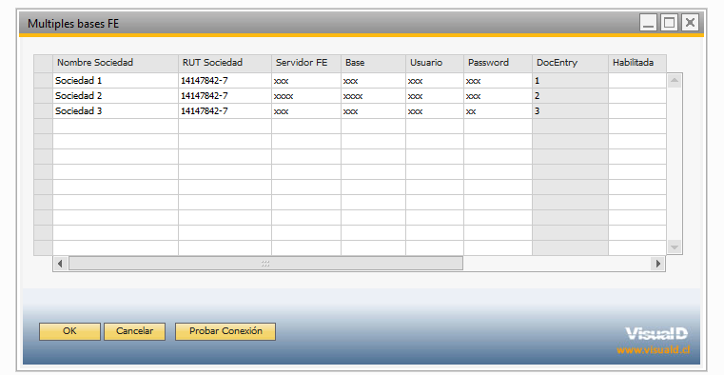

El campo DocEntry: de se cosidera para la distintas series de documentos y toda desde aca la empresa con la que va a facturar

* Foliar documento electrónico:

Te permite realizar la foliación masiva de documentos

* **Monitor Documentos Electrónicos**

Aca aparecen todos los documentos electrónicos que se enviaron al portal.

Representan los estados de envió desde SAP al portal.

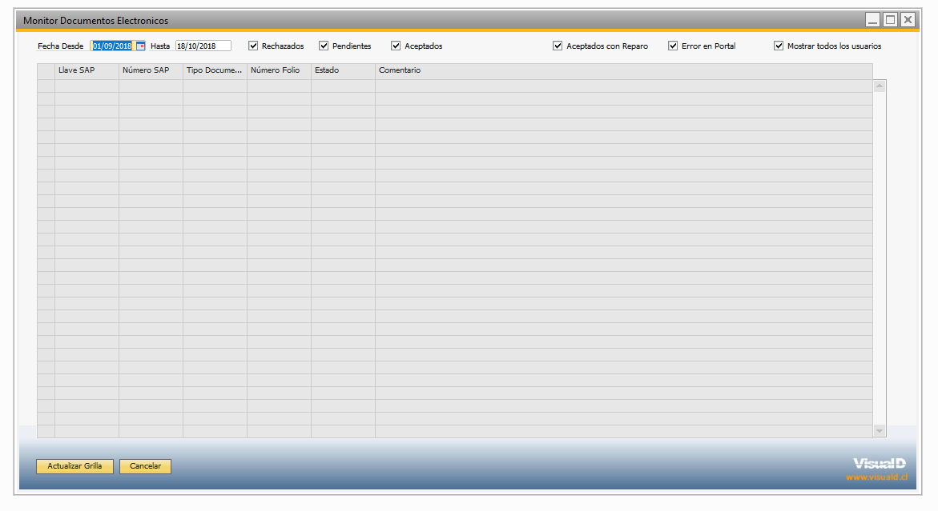

* **Aceptación reclamación DTE**

Representan el estado de los documentos de compras que recibes, donde se detallas las reglas y verificas si los vas a aceptar o rechazar

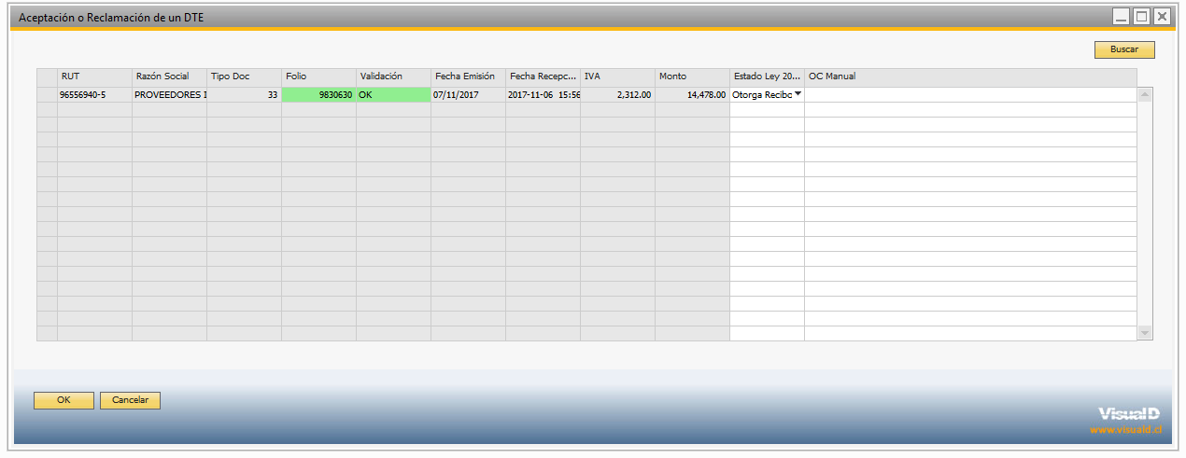

* **Monitor estado DTE**

Muestra el 2do estado de los documentos (para compras y ventas)

Solo consulta, refrescando la información del portal

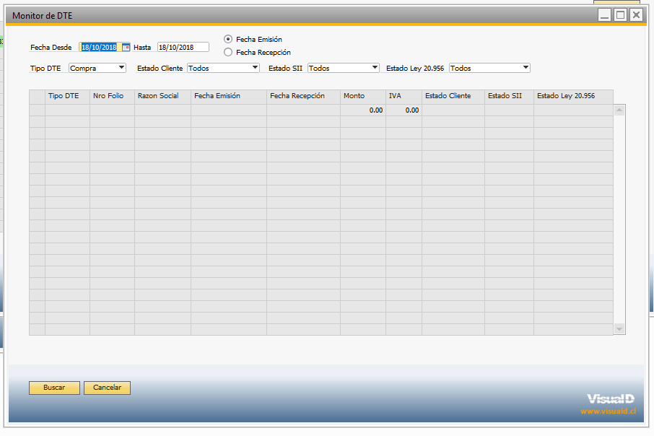

* Reporte de libro de venta y compras:

Se sacaron ya que el sii los crea, actualmente es un reporte que algunos clientes lo tienen (no se utilizar mucho)

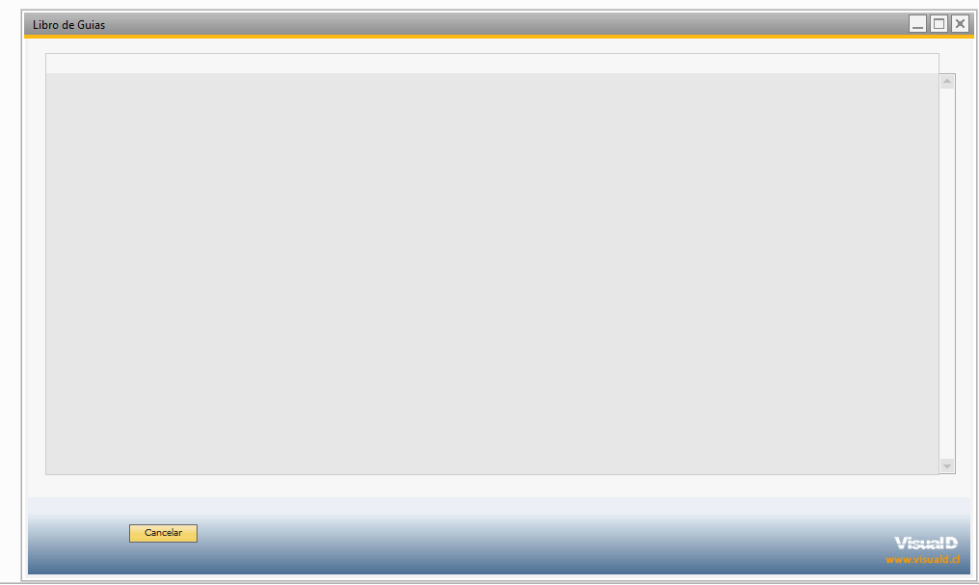

* Numeración de documentos

Gestion 🡪 Inicializacion del sistema 🡪 Numeración de documentos 🡪

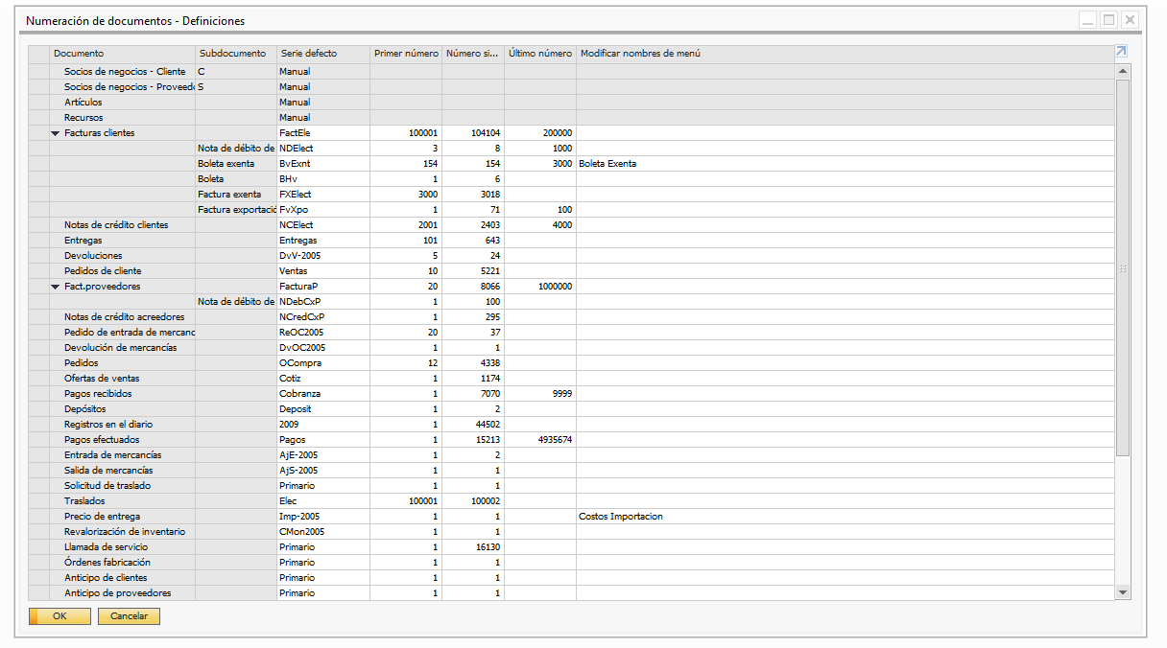

Al abrir las serie 🡪

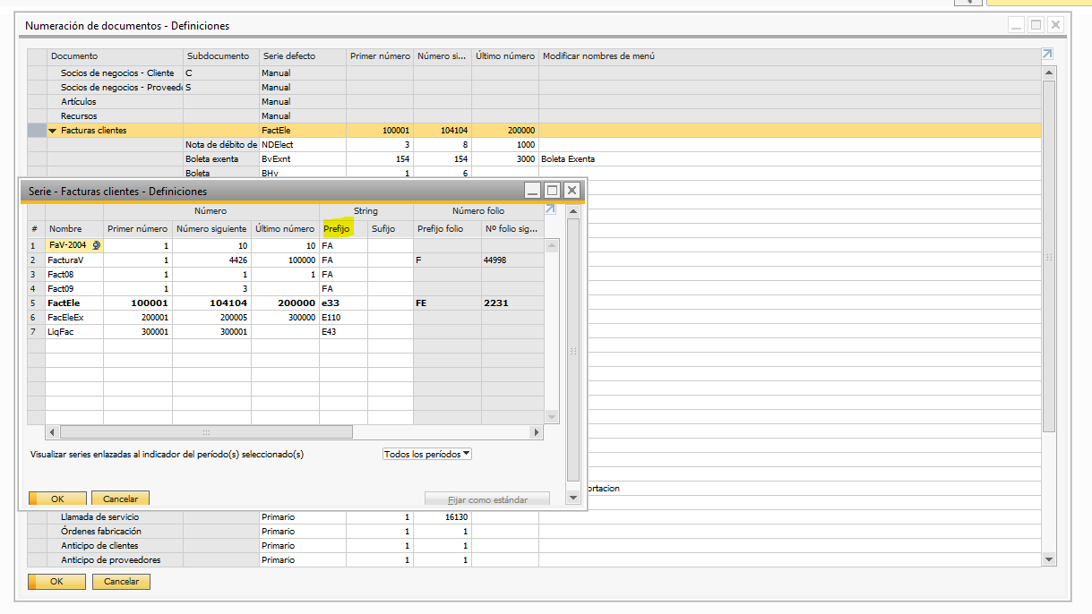

El campo Prefijo debe tener: “Ecodigo documento electrónico”.

Archivos

* VID_FEPTOEMB
* VID_FECODPAIS

Son códigos país y moneda que se cargan por data transfer por un consultor (están de referencia)

* Instalación del crystal report para la creación de PDF en la emisión de documentos

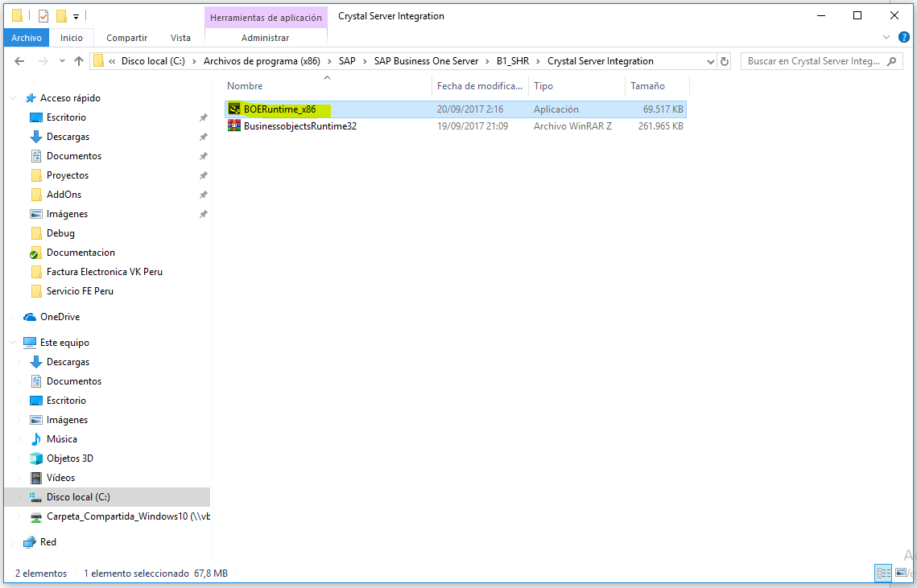

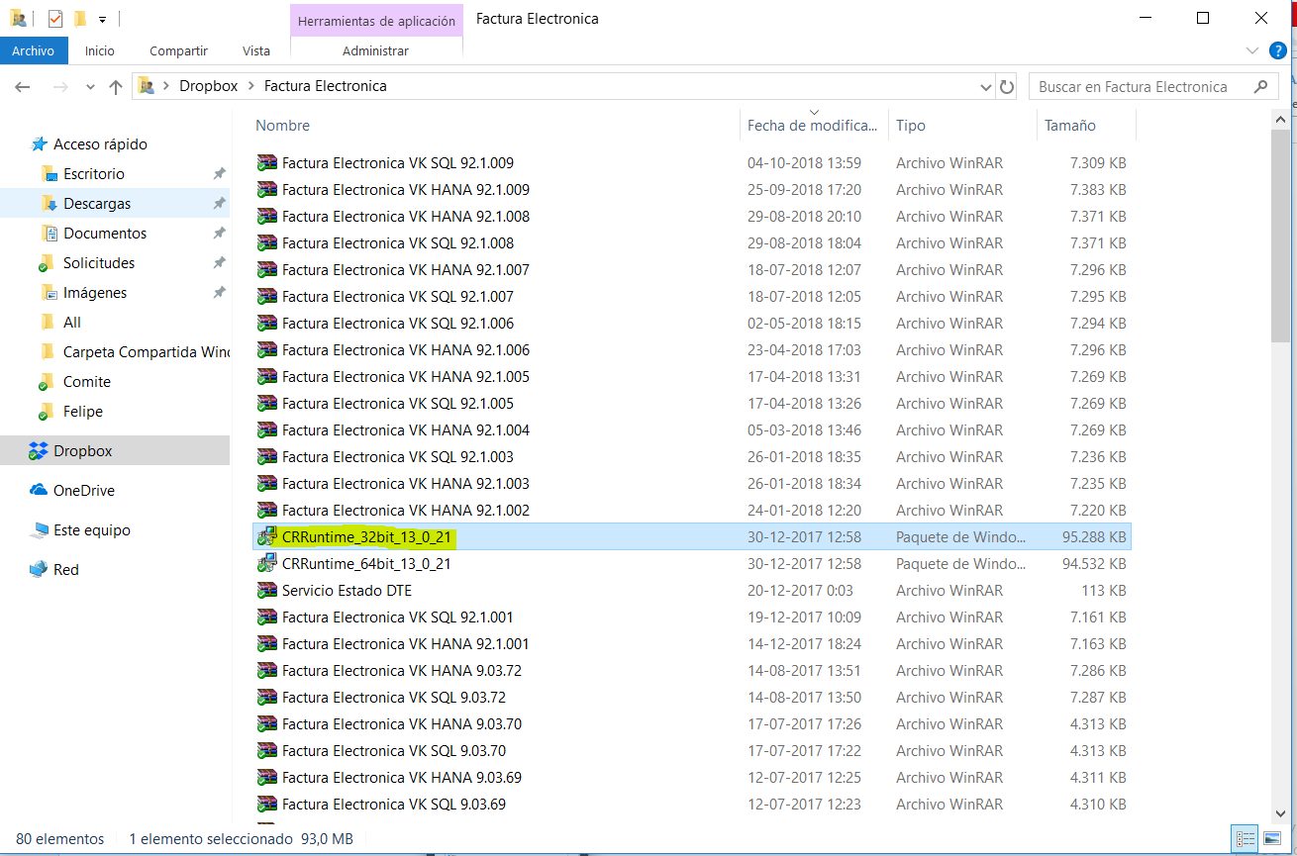

Implicaciones: tener SAP, SQL Server o HANA desactivado

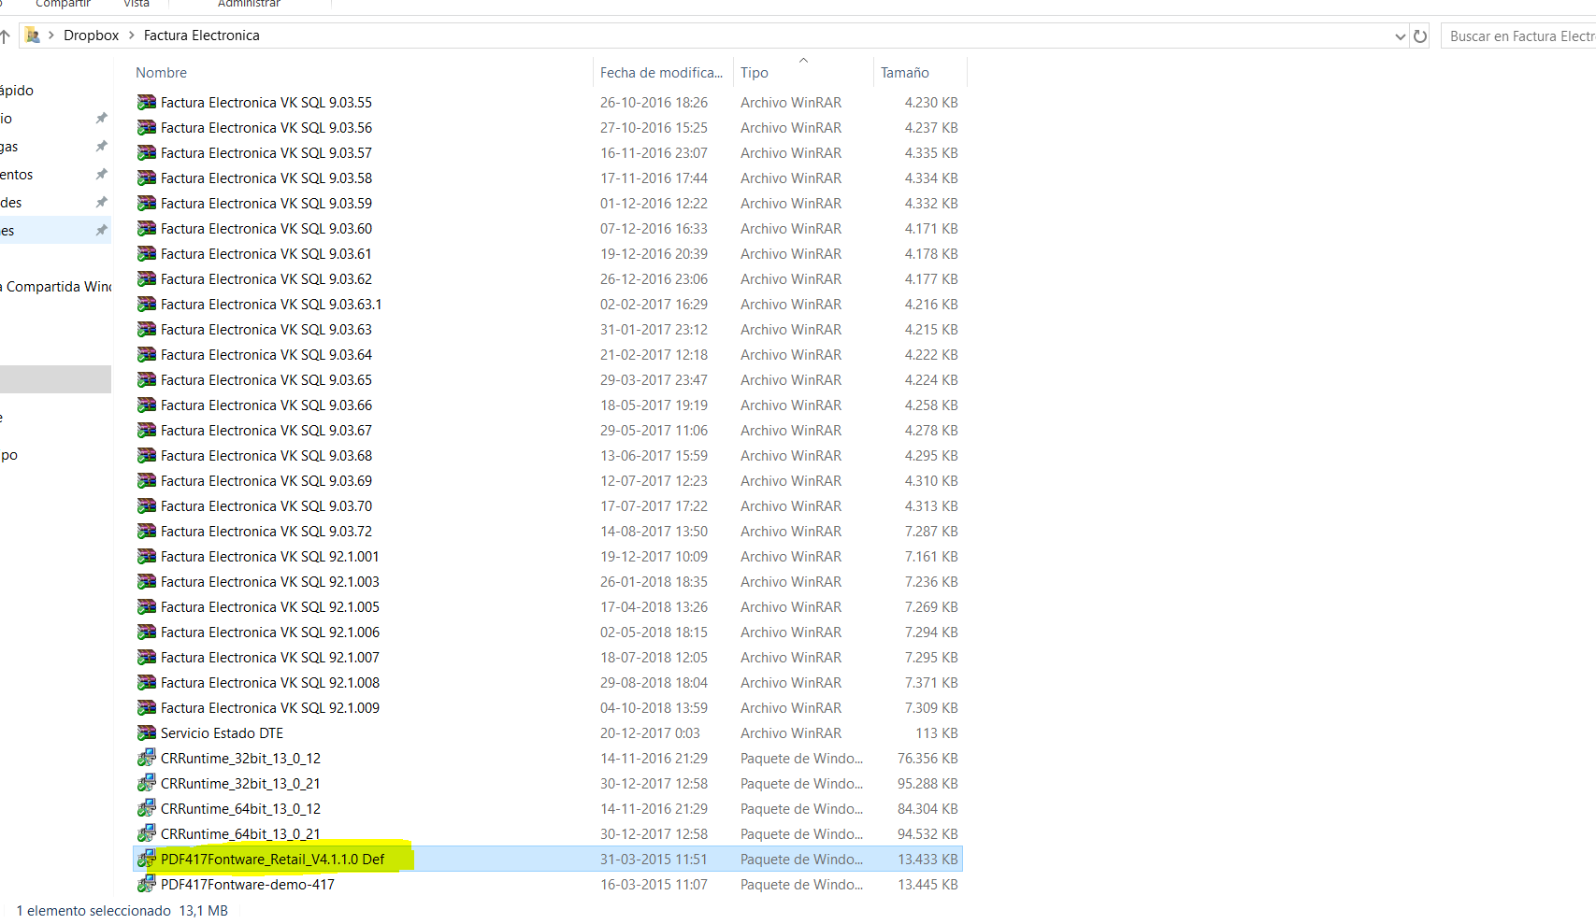

Genera a partir de un string un código de barra

Licencia

=====================

License Information

=====================

License To: VisualK Chile

Registration Code: D49E248A-491C8871-DDA71059DL